Bicentenaire de la lentille de Fresnel : webinaires pour la DGAMPA

En 1823, Augustin Fresnel invente la lentille à échelons. C’est une révolution technologique française qui équipe encore les phares du monde entier ! À l’occasion du bicentenaire de son invention, découvrez les webinaires dédiés !

Le CMVRH accompagne la DGAMPA
Dans le cadre du bicentenaire de la lentille de Fresnel, le CMVRH accompagne le bureau des phares et balises de la DGAMPA pour la réalisation de 5 conférences sous forme de webinaire de 2 heures qui se dérouleront entre le mois de mai et le mois de septembre 2023.
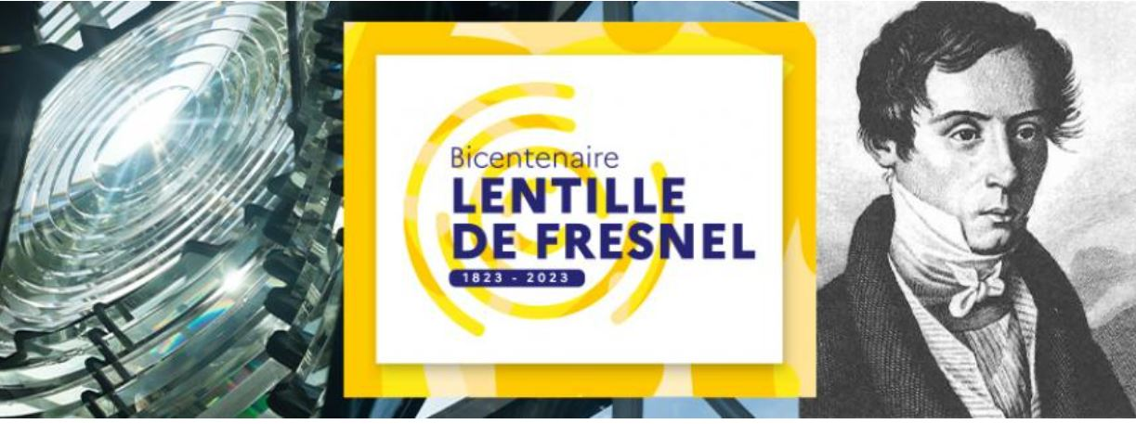

Les 5 webinaires
Découvrez les intervenants et le programme de chaque conférence en cliquant sur les liens ci-dessous ! Et inscrivez-vous, c’est gratuit !
La première conférence le 16 mai à 10h est présentée par deux membres de l’Académie des sciences : Alain Aspect, prix Nobel 2022 de Physique et Pierre Léna, astrophysicien.
- « Augustin Fresnel, une grande figure de l’optique », le 16 mai 2023 à 10h.
- « La lumière des phares, évolution et avenir des sources lumineuses », le 20 juin 2023, à 14h.
- « La lentille de Fresnel éclaire le monde », le 25 juillet 2023 à 14h.
- « Usages courants, développements et applications originales des lentilles de Fresnel au XXIe siècle », le 29 août 2023 à 14h.
- « Le verre, matériau éternel », le 11 octobre 2023 à 14h.

Encore plus d’événements auxquels participer !
Le bicentenaire de la lentille de Fresnel c’est encore plus d’événements ! Découvrez ici toute la programmation (site internet mer.gouv.fr).

